ME4202 Homework 2

110303047 機三C 陳泓任

1. 請說明如何以教導盒(DTV)將機械手臂夾爪由目前位置水平移動到另一個位置。請寫出DTV的操作步驟

答：

關於此問題的作法大致可以分成兩種方式

1. 非固定兩點移動

在教導盒（如圖一(a)）上點選觸控螢幕右上角Joint Mode處，將當前手臂 Jog 模式為 Cartesian Mode，又稱大地坐標系。此時，觸控螢幕最右側會顯示圖一(b)的樣式。接著點選實體按鍵，操控手臂針對x, y進行針對xy平面的水平移動以達到水平任意兩點移動。

|  |  |
| --- | --- |
|  |  |
| (a)教導盒外觀 | (b) Cartesian Mode圖示 |

圖一、教導盒操作

1. 針對指定兩點移動

點選觸控螢幕點選左側欄位中的「點位」以進入點位資料介面，根據吋動水平移動機械手臂到指定的兩個點位並按壓「教點」按鈕儲存彼此點位資料，如圖二(b)所示。點選剛剛表格中兩個點位那行並點選「Go MovP」、「Go MovL」或「Go Lift」即可達成指定兩點的水平移動（為保證機械手臂必定為水平移動，請以點選「Go MovL」為主。）

圖二、點位資料操作

1. 請說明如何以教導盒(DTV)將機械手臂目前位置記錄成一區域(Local)點座標位置。請寫出DTV的操作步驟

答：

點選觸控螢幕點選左側欄位中的「程序 / 程序」，並開啟指定專案，如圖三(a)所示。接著點選「點位」以進入點位資料介面，表格上方顯示「區域」代表進入區域點位設定。最後點選「教點」按鈕即可儲存該區域點座標位置並可從表格中確認該點座標及索引，如圖三(b)所示。

|  |  |
| --- | --- |
|  |  |
| (a)開啟專案 | (b)儲存區域點位資料 |
| 圖三、記錄成一區域(Local)點座標位置之操作 | |

1. 請說明如何使用教導盒(DTV)將夾爪轉為夾持(關閉)的狀態。若夾爪為夾持的狀態，如何以DTV將其轉為開啟的狀態。請寫出DTV的操作步驟。

答：

點選觸控螢幕點選左側欄位中的「I/O」並點選「使用者 IO」，各 IO 會顯示目前 IO 使用狀態，如圖四所示。接著根據夾爪安裝位置判斷夾爪所屬的IO處，在本系所E2-411內的機械手臂夾爪安裝IO為編號7控制氣壓使夾爪關閉，編號8控制氣壓使夾爪開啟，其中IO.7與IO.8不可同時開啟。因此要夾持物品時，點選IO.7使其變成綠色；將夾爪開啟則需要先關閉IO.7使其變回橘色，在點選IO.8使其變成綠色即可。

圖四、IO 監控 - 使用者 IO

1. 請說明如何使用教導盒將機械手臂由左圖狀態轉換為右圖狀態。請寫出DTV的操作步驟。

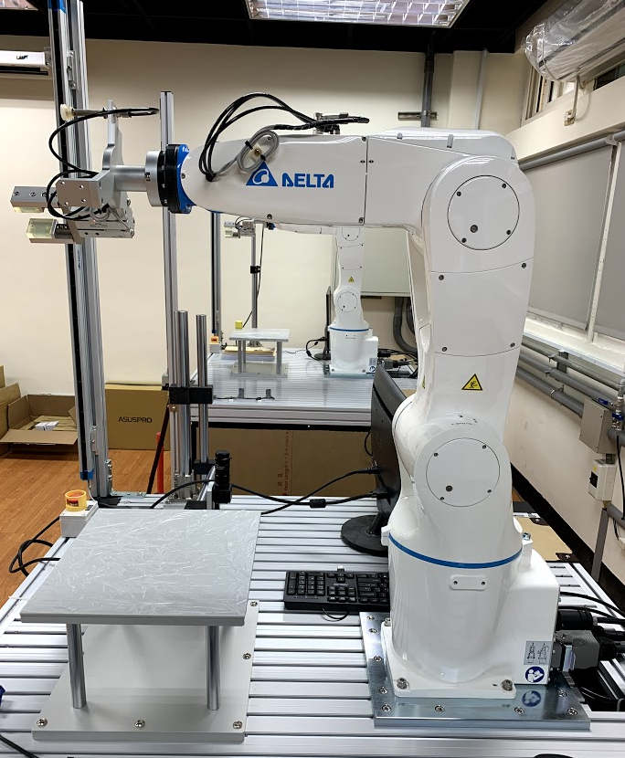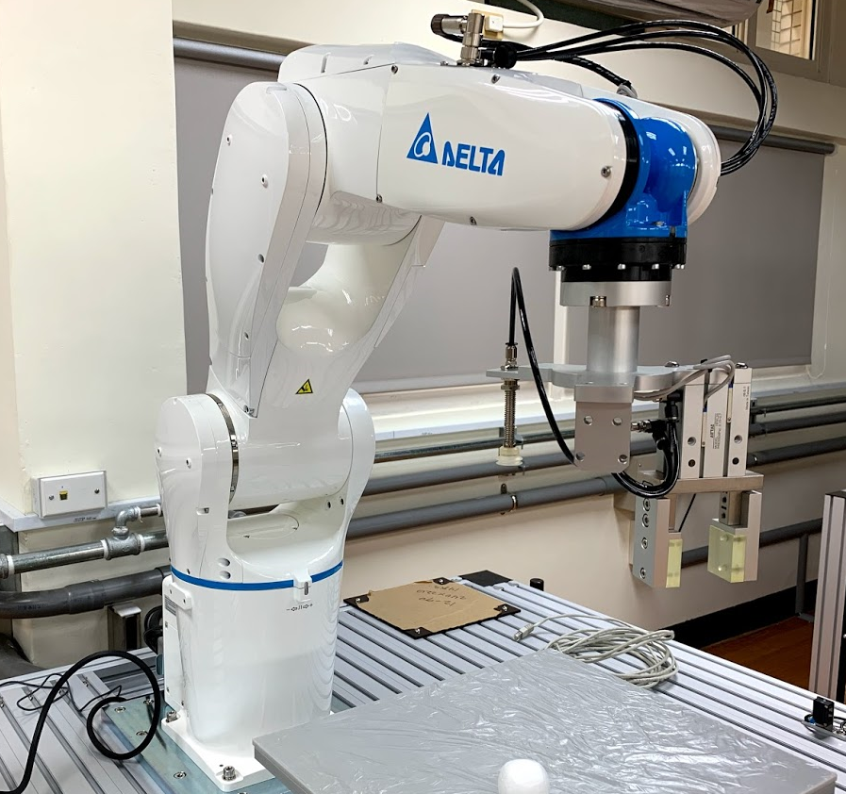

答：

點選觸控螢幕右上角Joint Mode處，將當前手臂 Jog 模式為Joint Mode。點選J5旁實體按鍵(+)將夾爪像下放，再點選J6旁實體按鍵(+)將夾爪旋轉至面前，最後點選J2旁實體按鍵(+)將手臂向前移動，相關移動方向如圖五所示。

圖五、機械手臂各轴旋轉方向

1. 本課程網站上提供DMV2000的應用技術手冊電子檔，該手冊提供本課程使用之機器視覺器統詳細說明，其中前四章為相關之硬體介紹與操作流程說明，第五章為機器視覺系統提供之各種檢測功能說明。由於本課程時間有限，無法逐一進行各項影像功能之實驗，因此在作業中規劃此一類型題目，讓你們自行瀏覽操作手冊，並整理為報告，未來在期末報告可規劃為機器視覺與手整合應用的議題。本次報告為”**面積**”元件的研讀與報告整理，可依演算法原理、操作程序、設定參數、重點注意事項、與結果輸出等說明該元件的功能。(此一題可整理成1~1.5頁的報告(標楷14號字型、1.25行距、含圖示))。

面積檢測元件之功能與介紹

一、演算法原理：

在電腦科學中，演算法的定義為「由有限步驟所構成的集合，可以用於解決某一個特定的問題。」而針對面積檢測而言，演算法是負責將影像透過二值化轉換為黑與白，並且計數黑色像素或白色像素的數量。

二、操作程序：

1. 進入**面積工具主選單**，點選**影像選擇**並選擇登入圖像。
2. 進行**ROI、顏色條件、前處理、參數設定、限制、定位**調整。
3. 點選**執行**，儲存所有參數。

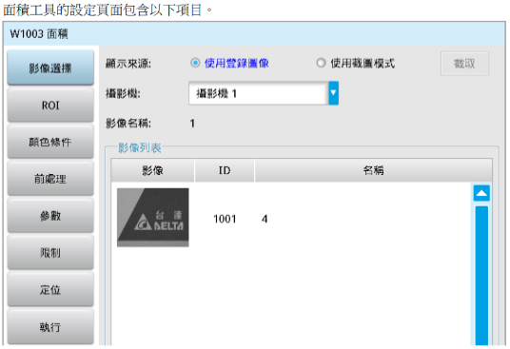

圖六、面積工具主選單

三、設定參數：

1. 一張含有 行, 字型, 繪圖, 圖表 的圖片

   自動產生的描述二值化的上下限：在設定的二值化範圍內像素變白色，其餘變黑色，其示意圖如圖七所示。

圖七、二值化的上下限示意圖

1. 物件計數：設定觀察白/黑物件並計算其面積。
2. 定位：設定此檢測區域是否跟隨某一個檢測功能的結果調整其座標及角度，如圖八(a)所示。其設定介面如圖八(b)所示，方式分成**參考最近元件**、**參考最近定位元件**以及**參考相同元件**三種。**參考最近元件**為寫入最靠近此工具的檢測工具參考值。**參考最近定位元件**為寫入最近已經有設定定位的元件參考值。**參考相同元件**則為寫入所選擇的檢測工具參考值。

|  |  |
| --- | --- |
|  |  |
| (a)定位功能之差別 | (b)定位操作介面 |

圖八、定位設定

1. 限制：於面積工具中設定面積的上、下限值以檢測結果是否合格。

四、結果輸出:

輸出面積工具所計數的**面積（面積.面積）**、**總區域面積（面積.總區域面積）**以及檢測工具的**編號（面積.ID）**，檢測畫面如圖九所示。

圖九、檢測結果